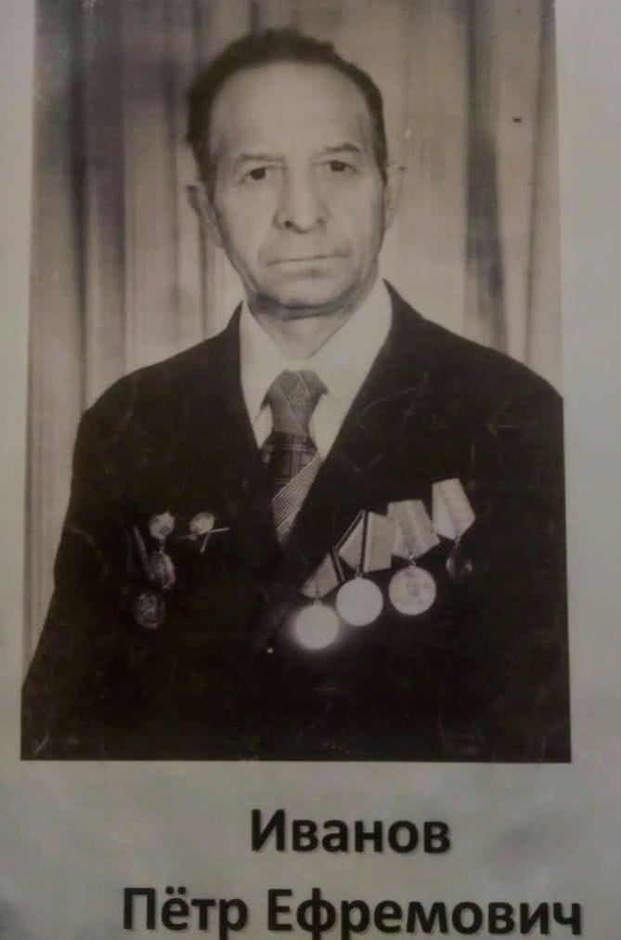 | Иванов Петр Ефремович.  Родился 14 февраля 1924 года в деревне Починичи в Шумячском районе Смоленской области. Отца звали Иванов Ефрем, а мать Иванова Евдокия.  В 1941 г. 24 февраля ушёл служить в армию. Во время войны воевал на Белорусском фронте, был в инженерных войсках сапёром.  Было ранение, лежал в госпитале в Нижнем Тагиле.
Во время войны был награждён за отвагу перед отечеством, а в 1975 году был награждён орденом Красной звезды.
Со слов мамы прадедушка был: добрый, отзывчивый, иногда мог вспылить.
Он любил заниматься валянием валенок на свой и приближенные посёлки.
Иванов Петр Ефремович вставал рано утром ездил по деревне с каждого двора собирал молоко. Для сдачи в колхоз.
Был женат на Лукашовой - (Ивановой)Лидии Степановне.
В 1994 году 15 октября моего прадеда не стало.

Выполнила работу ученица 2а класса Лигновская Кристина, помогала в работе мама: Лигновская Юлия Юрьевна.

